Кальменова Роза Кайшибековна, учитель русского языка, магистр филологическийх наук /2018ж./. Педагог-модератор
«№136 жалпы орта білім беретін мектебі» шаруашылық жүргізу құқығындағы мемлекеттік коммуналдық кәсіпорыны
Предмет: «Русский язык и литература»
Туркестанская область, г.Шымкент

2021-2022 жыл:
- 2021 жылдың 23 қаңтарында Аттестаттау комиссиясының №114 бұйрығына сәйкес «Педагог-модератор» біліктілік санаты берілді.
- Шымкент қ. Цифрландыру басқармасы, «Цифрлық сауаттылық» курсы, 04.06.2021, сертификат /60ba5ae409034f0015272032
- АҚ «Өрлеу» біліктілікті арттыру Ұлттық орталығы»: «Педагогтердің цифрлық құзырлығын дамыту» тақырыбындағы курс, 16.09.2021, сертификат №120482
- «Ұстаз тілегі» ғылыми –әдістемелік орталығы: оқушылар арасындағы онлайн Республикалық Олимпиадасы, 9 А сынып оқушысы Болат Айдана,20 желтоқсан,2021ж., ІІ - дәрежелі диплом, №R-0306840.
- «Ұстаз тілегі» ғылыми –әдістемелік орталығы: оқушылар арасындағы онлайн Республикалық Олимпиадасы, 9 А сынып оқушысы Болат Айданаға ғылыми жетекшілік үшін Алғыс Хат № ZH - 37052367
- «Ұстаз тілегі» ғылыми –әдістемелік орталығы: оқушылар арасындағы онлайн Блиц-турнир, 7 қараша,2021ж., 8 Ә снып оқушысы Орман Айсауле, І - дәрежелі диплом, №Т-0477375.

- «Ұстаз тілегі» ғылыми –әдістемелік орталығы: ұстаздар арасындағы онлайн Республикалық Олимпиадасы, 13 қараша,2021ж., ІІІ - дәрежелі диплом, №R-0292619
- «Ұстаз тілегі» ғылыми –әдістемелік орталығы: оқу – әдістемелік материалды жариялау, 13 қараша,2021ж.,сертификат №МS - 291431

- «Ұстаз тілегі» ғылыми –әдістемелік орталығы: ұстаздар арасындағы Республикалық Олимпиада, 23 қараша,2021ж.,сертификат №СО - 0296539
- «Ұстаз тілегі» ғылыми –әдістемелік орталығы: ұстаздар арасындағы онлайн БЛИЦ –турнирдің жеңімпазы, 12 мамыр,2021ж.,І - дәрежелі диплом, №Т -0423557
- «Ұстаз тілегі» ғылыми –әдістемелік орталығы: ұстаздар арасындағы Халықаралық Олимпиада, 14 ақпан,2021ж.№СО – 0249754
- Білім беру қызметкерлеріне арналған
Республикалық сайт «QAZAN.INFO»: II Республикалық дистанциондық мұғалімдер Олимпиадасы,19.11.2021, сертификат №115248738
- 1 «Ұстаз тілегі» ғылыми –әдістемелік орталығы: оқушылар арасындағы онлайн Республикалық Олимпиадасы, 8 Б сынып оқушысы Рахымжан Айым,4 сәуір,2022ж., ІІ - дәрежелі диплом, №R-0318396.
- 1 «Ұстаз тілегі» ғылыми –әдістемелік орталығы: оқушылар арасындағы онлайн Республикалық Олимпиадасы, 8 Б сынып оқушысы Рахымжан Айымға ғылыми жетекшілік үшін Алғыс Хат №ZH- 37161987

- «Ұстаз тілегі» ғылыми –әдістемелік орталығы: «Зерделі ұстаз» онлайн байқауы, 22 мамыр,2022 ж.№ВS – 00043719

- «Ұстаз тілегі» ғылыми –әдістемелік орталығы: «Жиынтық бағалау жұмыстарын тиімді ұйымдастыру және өткізу жолдары» атты Республикалық ғылыми-тәжірибелік конференция, наурыз,2022 ж.,сертификат №KS- 4726
- ҚР Білім порталы, «Обучающая роль коммуникативно-ориентированного текста в языковом образовании детей с ООП» атты мақала жарияланды, куәлік №20162
- ҚР Білім порталы, «Обучающая роль коммуникативно-ориентированного текста в языковом образовании детей с ООП» атты мақала, Алғыс Хат.
- ҚР Білім орталығы, «Функционалды сауаттылығын арттыруға бағытталған педагогтердің кәсіби құзыреттілігін дамыту» бағдарламасы бойынша курс, куәлік №449375.

Раздел | Знаменитые люди
ФИО педагога | Кальменова Р.К.
Дата
Класс 9 | Количество присутствующих: | отсутствующих:
Тема урока | А.С.Пушкин «Береги честь смолоду»
Цели обучения, которые достигаются на данном уроке (ссылка на учебную программу) | 9.1.3.1 понимать содержание прозаических, драматических, поэтических произведений/ фрагментов, определяя слова, с помощью которых автор выражает эмоционально-оценочное отношение к героям, событиям  9.2.2.1 пересказывать содержание текста, демонстрируя собственное понимание проблематики, оценивая позицию автора;  9.4.2.1 излагать информацию прослушанного, прочитанного и / или аудиовизуального текста, творчески интерпретируя содержание
Цель урока | Все учащиеся смогут:  пересказать содержание повести, выделяя слова автора, выявляя основные черты главных героев, выяснять суть их взаимоотношений, выделять в повести «Капитанская дочка» главную и второстепенную информацию, ответить на вопросы, делать выводы, найти определение слова «честь» в словаре Ожегова,  участвовать в формативном оценивании, понимать стратегии оценивания.  Большинство учащихся смогут:  комментировать поступки героев, демонстрировать собственное понимание проблематики, используя слова автора  Некоторые учащиеся смогут:  аргументировать точку зрения автора, выделять голосом слова с логическим ударением и выводы на основе полученной информации, давать собственную оценку героям и событиям
Критерии успеха | 1.Понимает содержание текста  2. Составляет характеристику героев  3. Пересказывает содержание текста  4. Демонстрирует понимание  5. Оценивает действия и поступки героев  6. Извлекает и синтезирует информацию  7. Делает выводы на основе полученных сведений  8. Выражает собственное мнение

Ход урока
Этапы урока | Деятельность учителя |  | Деятельность обучающихся | Оценивание |  | Ресурсы
Организационный этап | I. Организационный момент.  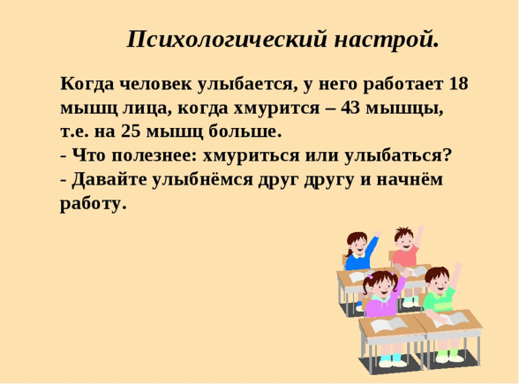  Создание коллаборативной среды. Подарите улыбки друг другу. Приятного вам учебного дня!  Актуализация знаний.  Деление на группы  Открытки-половинки – найти свою пару и сесть по группам.  Работа с учащимися. «Мозговой штурм» (закрепление знаний, полученных на предыдущих уроках)  «Литературная викторина по творчеству Пушкина»  Прогнозирование.  По ключевым словам учащиеся определяют тему урока  Эпиграф (презентация )  Учитель:  - В течение нескольких уроков мы будем находиться во власти пушкинского произведения «Капитанская дочка». Вместе с героями будем огорчаться, попадать в трудные ситуации, переживать и радоваться, анализировать характеры и поступки героев. Это было последнее большое произведение А.С.Пушкина, которое было завершено 19 октября 1836 года. Почему? Потому что А.С. Пушкин умер в 1937 году.  III. Изучение нового материала. | Показывают решения задач, при возникновении вопросов разбирают с учителем |  |  |  | Диалогическое обучение  Саморегулируемое обучение  Критическое мышление  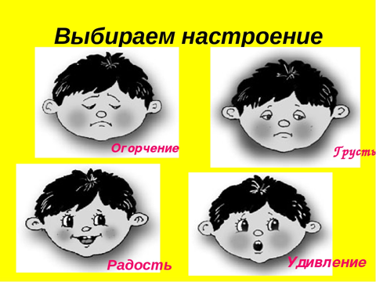  Эпиграф  Стратегия «Прогнозирование» /видеоматериал/
Изучение нового материала | Освоение изученного материала.  Обзор видеоматериала «Краткое содержание «Капитанской дочки» А.С.Пушкина».  Стратегия «30 секунд»  Ответы на вопросы по представленному материалу  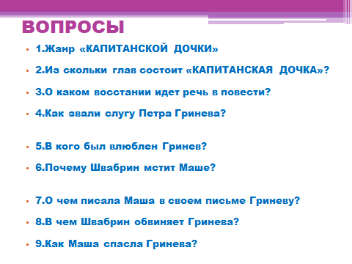  Взаимооценивание («Метод большого пальца», «Метод аплодирования»)  Задание для первой группы:  Ответить на вопросы  - Составить Ассоциативный куст (охарактеризовать Петра Гринева/  - Сопоставьте образы Петра Гринева и Алексея Швабрина  - Охарактеризуйте Машу Миронову  Задание для второй группы:  Ответить на вопросы  - Составить Ассоциативный куст (охарактеризовать Алексея Швабрина)  - Сопоставьте образы Петра Гринева и Алексея Швабрина  - Охарактеризуйте Емельяна Пугачева  Дескрипторы для 1 группы:  1) составить Ассоциативный куст (охарактеризовать Петра Гринева);  2) грамотно представить сравнительную характеристику  Критерии оценивания для 1 группы:  1) как представили сравнительную характеристику  2) какой была речь  Дескрипторы для 2 группы:  1) составить Ассоциативный куст (охарактеризовать Алексея Швабрина);  2)грамотно представить сравнение героев  Критерии оценивания для 2 группы:  1)как представили сравнительную характеристику  2) какой была речь  Задание  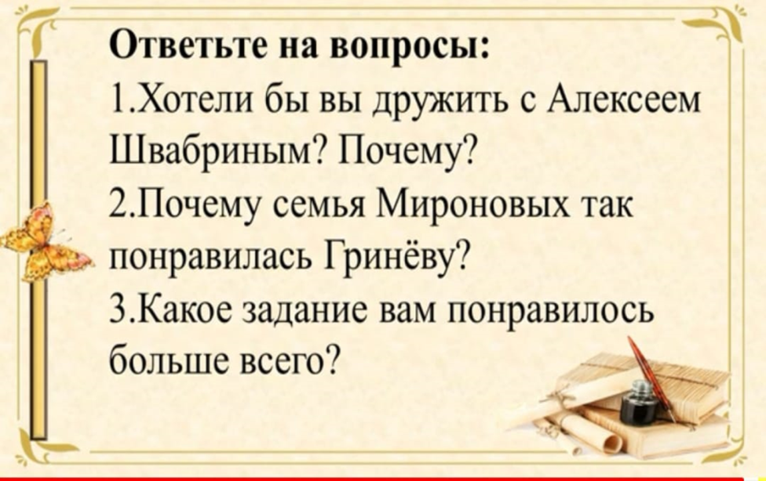  Формативное оценивание: «Две звезды и одно пожелание» (взаимооценивание).  Когда учащиеся комментируют работы друг друга, они не оценивают работы, а определяют и указывают на два положительных момента – «две звезды» – и на  один момент, который заслуживает доработки, – «пожелание».  Ответы на вопросы /по видеоматериалу/.  Взаимооценивание («Метод большого пальца», «Метод аплодирования»)  Физминутка.  Критерии для оценивания работы групп:  - правильность изложения материала;  - логика изложения материала, чёткость;  - культура изложения материала;  - дополнения других групп;  - поведение в группе, умение сотрудничать  - Какие нравственные поступки героев привлекают ваше внимание, вызывают восхищение? Назовите имена героев, которые имеют нравственные качества.  - Как вы думаете МашаМиронова – нравственный идеал автора? (Сила любви, чувство ответственности за любимого, самоотверженность, внутренняя красота.)  - Нужно ли современной девушке обладать такими нравственными качествами?  - Эпиграф ко всей повести, который раскрывает основную идею, прежде всего относится к самой героине, Маше Мироновой. И речь в этой пословице идет не только о чести офицера на царской службе, но и в более широком смысле – о верности слову, долгу, внутреннем благородстве.  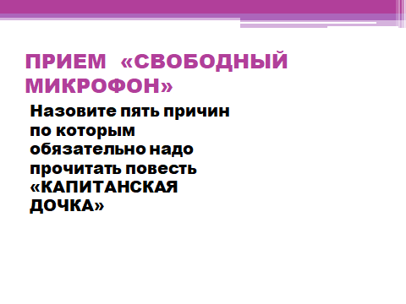  Формативное оценивание: словесное поощрение учителя (Молодцы! У вас все получилось! Так держать!)  Метод «6 шляп»  6 шляп мышления Вопросы  Факты Что я узнал из отрывка?  Позитивное мышление Что было позитивным, важным в данном эпизоде?Почему?  Эмоции Какие чувства возникли при чтении текста?  Проблемы, противоречия Что было неясным и негативным?  Творчество Что можно было бы изменить в данной главе?  Обобщение Обобщите мысль по этому произведению  Дескрипторы:  -отвечают на вопросы, доказывая и приводя примеры  Вопросы для закрепления/слайды/  Заполнение ПАСПОРТА МАШИ МИРОНОВОЙ  Взаимооценивание («Метод большого пальца», «Метод аплодирования»)  - Вывод: Значит, какими мы должны быть?  - Ученики: Вести честный образ жизни, быть верными друг другу, верными долгу перед Родиной.  Поздравления команд.  Оценивание учащихся.  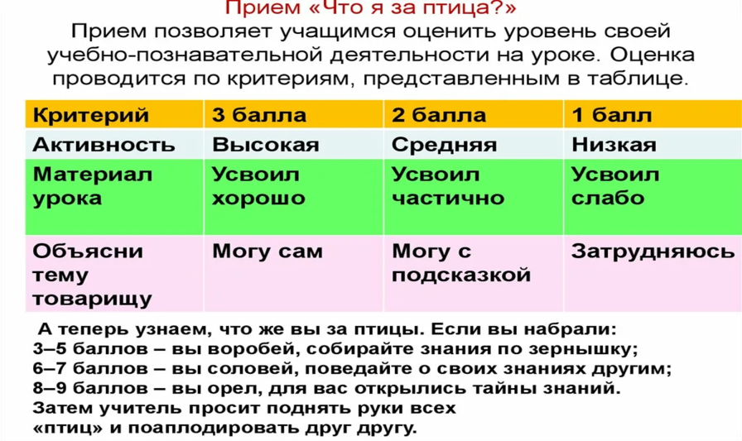  Итог урока:  Заключительное слово учителя. Произведение о далеких событиях, о людях 18 века и теперь читается с неослабевающим интересом. Повесть преподносит  нам нравственные уроки, которые остаются в нашей памяти на всю жизнь. Главные герои Пушкина учат нас тому, как поступать в сложных жизненных ситуациях, не теряя человеческого достоинства, не нарушая кодекса чести.  Используя прием «Аллея совести», сформулируйте предложение (пожелание) о чести и достоинстве человека  Дескрипторы  - формулируют и выражают пожелания,  -делают выводы о значимости чести в жизни человека  Домашнее задание  Напишите текст-рассуждение на тему «Почему А.С.Пушкин выбрал к повести эпиграф «Береги честь  смолоду»? |  | Ознакамливаются с методами решения  Разбирают совместно с учителем понятие  Учащиеся отвечают на вопросы, выполняют задания.  Учащиеся при ответе строят речь логично и последовательно, демонстрируя нормы устной речи.  Ответы учащихся |  | Словесная оценка учителя  . Взаимооценивание  Стратегия«Стикер  ФО «Сэндвич»    Критерии для оценивания работы группы:  - правильность изложения материала;  - логика изложения материала, чёткость;  - культура изложения материала;  - дополнения других групп;  поведение в группе, умение сотрудничать | Критическое мышление.  Саморегулируемое обучение (самонаправленность в процессе работы над заданиями).
Рефлексия | Подведение итогов  Итог урока.  -Ребята, вспомните, какие цели мы ставили в начале урока?  -Достигли ли их? Оцените свою работу на уроке / учащиеся проводят рефлексию, заполняя оценочные листы  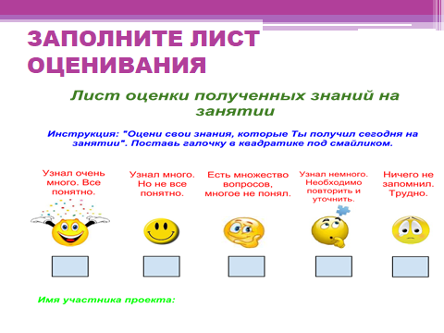 |  | Учащиеся подытоживают свои знания по изучаемой теме,  проводят рефлексию, определяют уровень психологического комфорта

